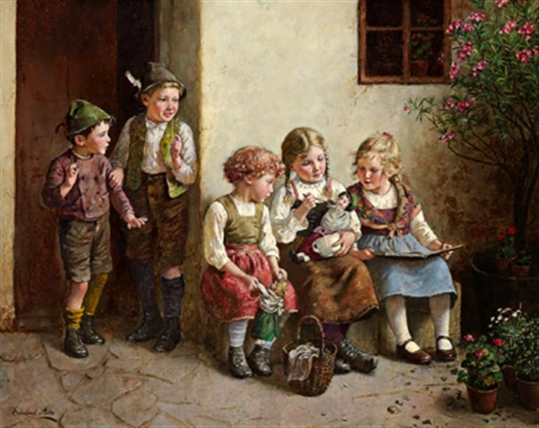ЧТО ТАКОЕ АЛКОГОЛИЗМ?

Алкоголизм – это болезнь, которая возникает при регулярном употреблении даже небольшого количества алкоголя. Употребление алкоголя в больших дозах за один раз может повлечь смерть.
Основным действующим началом опьянения любого напитка является алкоголь – этиловый или винный спирт. Принятый внутрь он через 5–10 минут всасывается в кровь и разносится по всему организму.
ЭТО ВАЖНО ЗНАТЬ!
Из-за сверхвысокого употребления алкоголя в России: через 15 лет погибнут около 11 миллионов жителей страны; смертность от алкогольных отравлений – самая высокая в мире.
Привыкание к алкоголю у молодых в 4–5 раз короче, чем у взрослых.
Алкоголь влияет на потомство – более 50 000 детей ежегодно рождаются с расстройствами, связанными с воздействием алкоголя.

ВЛИЯНИЕ АЛКОГОЛЯ НА ОРГАНИЗМ ЧЕЛОВЕКА!
Нет в человеческом организме ни одного органа, который бы не разрушался алкоголем.
Сердце. Алкоголь разрушает клетки сердечной мышцы. Мышцы теряют эластичность, работают на пределе возможности и захлебываются кровью, не успевая ее проталкивать. Сердце покрывается жировой тканью, поэтому у пьющего человека оно всегда увеличено.
Мозг. При употреблении алкоголя навсегда и безвозвратно гибнут несколько тысяч клеток головного мозга. Мертвые клетки мозга выводятся с мочой на следующий день.
Печень. От алкоголя клетки печени отмирают и замещаются жиром. Начинается жировое перерождение печени, за ним приходит цирроз, за ним рак.
Желудок. Попадая в желудок, алкоголь агрессивно разрушает слизистую и стенки желудка. В результате желудок переваривает сам себя. А процесс пищеварения превращается в процесс гниения. Последствия – гастрит, язва, рак желудка.

ТЕБЕ ГОВОРЯТ, А ТЫ НЕ ВЕРЬ, ЧТО:
Алкоголь снимает стресс
Неправда. Алкоголь вызывает временную эйфорию – наркоз, выход из которого тяжелее самого стресса.
Алкоголь улучшает сон
Неправда. Первый сон выпившего человека крепок, но краток. Потом начинается бессонница, приводящая к психозам.
Алкоголь помогает при усталости
Неправда. Алкоголь парализует активность головного мозга, что вызывает эффект расторможенности.
Алкоголь улучшает творческие способности
Наоборот, угнетает. Уничтожая нейроны головного мозга, постепенно ведет к слабоумию.
Пиво и вино полезны для здоровья
Неправда. Алкоголь есть алкоголь, вне зависимости от того, в каком напитке он содержится. Более того, регулярное употребление слабоалкогольных напитков приводит к привыканию и переходу на более крепкие.

А ЧТО ВМЕСТО АЛКОГОЛЯ?
Занимайся спортом!
Занятия спортом улучшают работу всех органов человека, люди становятся здоровее и крепче. Развиваются такие качества, как сила, ловкость, гибкость, выносливость. Спорт продлевает жизнь, улучшает общее самочувствие и настроение.

Играй!
Геокэ́шинг – знаменитая увлекательная игра, в которой необходимо найти спрятанный другой командой тайник с «кладом», пользуясь координатами GPS, подсказками и своей эрудицией.
Мафия – командная ролевая игра с детективным сюжетом, которая пользуется популярностью во всем мире.
Найди свое хобби!
Фингербо́рдинг – катание на миниатюрной копии скейтборда пальцами на всех домашних поверхностях.
Граффи́ти – уличное раскрашивание стен аэрозольным баллончиком.
Танцуй!
Танцы не только развлекают, но и тонизируют, успокаивают, дают возможность подчеркнуть свою индивидуальность, привлекают внимание противоположного пола.
Люби!
На свете нет более сильного чувства, чем любовь. Рядом с любимым человеком мы стремимся быть лучше, честнее и чище. Это отличная мотивация для тех, кто хочет жить здоровой, полной жизнью без алкоголя. К тому же, вместе с любимым человеком приятнее проводить свободное время – посещать развлекательные центры, музеи, кино, выставки и концерты, наполняя свою жизнь новыми свежими красками!
Подготовлено по материалам СМИ
Жизнь и здоровье детей в руках родителей!
Единый федеральный телефон доверия для детей, подростков и их родителей:
8-800-2000-122
Телефон работает в круглосуточном режиме.
Бесплатно с любого телефона.
Детский телефон доверия в ХМАО–Югре
(служба экстренной психологической помощи) с единым номером «112»
Комиссия по делам несовершеннолетних и защите их прав
при Правительстве ХМАО-Югры
8 -3467- 392-175
Наш адрес: г. Белоярский,
ХМАО - Югра, Тюменская область,Центральная ул., д. 16
Тел. (34670) 6-21-56; 6-21-57
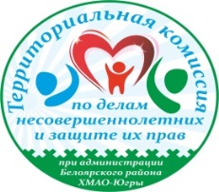 12+
Территориальная комиссия по делам несовершеннолетних и защите их прав при администрации Белоярского района

Счастливое детство – безопасное

Счастливое детство - безопасное

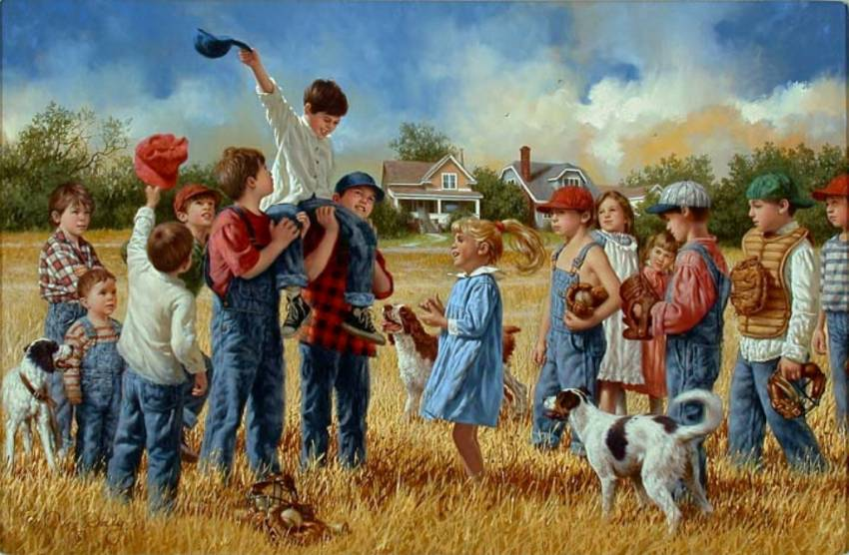
Осторожно, АЛКОГОЛЬ!

Памятка для педагогов, родителей и детей

г. Белоярский
2017

